辽 宁 工 业 大 学

过程控制系统 课程设计（论文）

题目： 苯酐配料成分控制系统的设计

院（系）： 电气工程学院专业班级：
学 号 ： 学生姓名： 指导教师： 起止时间：

课程设计（论文）任务及评语
院（系）：电气工程学院 教研室： 测控技术与仪器


学 号设计题目

课程设计
（ 论文
） 任务

进度计划
学生姓名 专业班级
苯酐配料成分控制系统的设计
设计任务：
在苯酐连续生产过程中，由于空气和邻二甲苯的成分可能有变化，配料比不能固定， 而应按配成混合料的实际成分需随时加以调整，故应设计变比值控制系统，要求对空气 和邻二甲苯流量进行测量，设计混合料成分为一定的配料成分控制系统。
设计要求：
1、确定控制方案并绘制原理结构图、方框图；
2、选择传感器、变送器、控制器、执行器（阀），给出具体型号和参数；
3、确定控制器的控制规律以及控制器正反作用方式，确定阀的流量特性和开闭形式；
4、进行模拟调试或仿真
5、按规定的书写格式，撰写、打印设计说明书一份；设计说明书应在 4000 字以上。
技术参数：
空气流量范围：0～10000m3/h； 邻二甲苯流量范围：0～10m3/h；
比值：空气/邻二甲苯 6500m3/h:2～5t/h； 控制精度：0.5级；
1、 布置任务，查阅资料，理解掌握系统的控制要求。（2 天）
2、确定系统的控制方案，绘制原理结构图、方框图。（1 天 ）
3、选择传感器、变送器、控制器、执行器，给出具体型号和参数。（2 天 ）
4、确定控制器的控制规律以及控制器正反作用方式（ 1 天），调节阀的气开气关形式以及流量特性选择。（1 天）
5、上机实现系统的模拟运行或仿真、答辩。（2 天 ）
6、撰写、打印设计说明书（1 天 ）

指导教师
评 平时： 论文质量： 答辩：
语及
成 总成绩： 指导教师签字：
绩 年 月 日
注：成绩：平时20% 论文质量60% 答辩20% 以百分制计算

摘要

苯酐是化工重要的生产原料，被广泛用于增塑剂的制造。但在苯酐的生产过程中，由于空气与邻二甲苯的成分可能有变化，故其配比比不固定。本设计通过对苯酐的生产工艺、系统要求等分析，最终实现对苯酐成分的控制系统设计。
本设计是通过对苯酐的物理性质和化学性质的分析，选用特定的传感器、变送器、控制器、执行器，对空气的输出量采用串级控制系统，对邻二甲苯的输出量采用单回路比值控制系统，并针对本设计的系统进行MATLAB软件仿真，最终实现了对苯酐配料成分的控制。本设计的系统具有控制精度高，控制灵活等特点， 进一步缓解了化工对苯酐的需求量。

关键词：苯酐；单回路比值控制系统；MATLAB仿真；

目录
第 1 章 绪论 1
  - 背景概述 1
  - 苯酐概述 1
第 2 章 方案论证 2
  - 苯酐生产工艺类型 2
  - 控制方案的选择 3
  - 工艺流程图及系统方框图 4
第 3 章 各仪表的设计选择 6
  - 传感器的选型 6
  - 控制器的选型 7
  - 执行器的选型 8
  - 其他仪器的选型 10
  - 调节器正反作用及控制规律的确定 11
第 4 章 PID 算法 12
  - PID 控制概述 12
  - 比值系统系数的计算 13
第 5 章 系统仿真 14
  - 空气控制单元的仿真 14
  - 邻二甲苯控制单元的仿真 15
  - 整个系统仿真 17
第 6 章 总结 20
参考文献 21

第 1 章 绪论

背景概述

随着现代工业的不断发展，石油化工作为国民经济的重要支柱也得到了不断发展，而苯酐是石油化工重要的生产原料，被广泛用于增塑剂的制造。随着经济的迅速发展，在生产生活中，对苯酐的需求量也不断增加。苯酐即邻苯二酸酐， 是一种重要的有机化工原料，在4种主要有机酸酐中，其产量和消费量最大。苯酐与两分子醇进行酯化反应生成邻苯二甲酸酯类，具有色泽浅，毒性低，电性能好，挥发性小等特点，广泛应用于生产增塑剂、不饱和树脂、醇酸树脂和染料， 同时也是生产糖精、油漆和其它多种有机化合物的重要中间体。增塑剂被广泛地应用于塑料加工行业，尤其是聚氯乙烯塑料制品的加工生产。苯酐的下游产品广泛地用于化工、电子、机械、纺织和食品等工业部门，因此了解苯酐的生产、消费及市场分布情况是非常重要。

苯酐概述

苯酐又名邻苯二甲酸酐，是邻苯二甲酸分子内脱水形成的环状酸酐。其分子式为 C8H4O3，分子量为 148.12，外观为白色略带其他色调鳞片状或结晶状性粉末。苯酐不溶于冷水，但溶于热水、乙醇、乙醚、苯等多数有机溶剂，可燃。邻苯二甲酸酐可发生水解、醇解和氨解反应，与芳烃反应可合成蒽醌衍生物。邻苯二甲酸酐在工业上是在五氧化钒催化下，由萘与空气在 350~360℃进行气相氧化制得，也可用空气氧化邻二甲苯制得。邻苯二甲酸酐可代替邻苯二甲酸使用，可与一元醇反应形成酯，例如邻苯二甲酸二丁酯、邻苯二甲酸二辛酯，它们都是重要的增塑剂。邻苯二甲酸酐与多元醇（如甘油、季戊四醇）缩聚生成聚芳酯树脂， 用于油漆工业；若与乙二醇和不饱和酸缩聚，则生成不饱和聚酯树脂，可制造绝缘漆和玻璃纤维增强塑料。邻苯二甲酸酐也是合成苯甲酸、对苯二甲酸的原料， 也用于药物合成。
虽然苯酐是重要的化学原料，但其具有一定的毒性。苯酐可以通过被吸入、被误食进入体内，对眼、鼻、喉和皮肤有刺激作用，其因在湿润的组织表面水解为邻苯二甲酸而加重对皮肤的灼伤。吸入苯酐粉尘或蒸汽，可引起咳嗽、喷嚏， 对有哮喘史者，可诱发哮喘。若吸入苯酐，可将患者迅速带离现场至新鲜空气处； 若误食苯酐，可用水漱口，给饮牛奶或蛋清；若皮肤或眼睛接触到苯酐，应立即用大量清水或生理盐水冲洗至少 15 分钟并就医。

第 2 章 方案论证

苯酐生产工艺类型

最早的苯酐生产始于 1872 年，当时德国 BASF 公司以萘为原料，铬酸氧化生产苯酐，后又改用发烟硫酸氧化生产苯酐，但收率极低，仅有 15%。自 1917 年世界开始以氧化钒为催化剂，用萘生产苯酐后，苯酐的生产逐步走向工业化，规模化，并先后形成了萘氧化法和邻二甲苯氧化法。
- 萘氧化法：

萘氧化法作为最早生产苯酐的方法，也是最早形成工业化生产的方法，其原料为焦油萘。其反应原理是萘与空气在催化剂作用下气相氧化生成苯酐，副反应生成萘醌、顺丁烯二酸酐等，使用钒系催化剂。其化学反应原理图如图 2.1 所示。

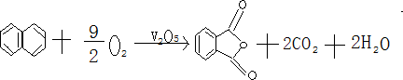

图 2.1 萘式化学反应原理
萘氧化的反应器有列管式固定床和流化床两种，主要使用流化床。流化床反应器的反应热由反应器内的冷却管移走，其优点是反应器可以在比较均匀的温 度、较高的原料-空气比下操作，产物较易捕捉。空气经净化、压缩预热后进入流化床反应器底部，喷出液体萘，萘汽化后与空气混合，通过流化状态的催化剂层，发生放热反应生成苯酐。反应器内装有列管式冷却器，用水为热载体移出反应热。反应气体经三级旋风分离器，把气体携带的催化剂分离下来后，进入液体冷凝器，气体再进入切换冷凝器进一步分离粗苯酐，粗苯酐经预分解后进行精馏得到苯酐成品。尾气经洗涤后排放，洗涤液用水稀释后排放或送去进行催化焚烧。其工艺流程图如图 2.2 所示。

- 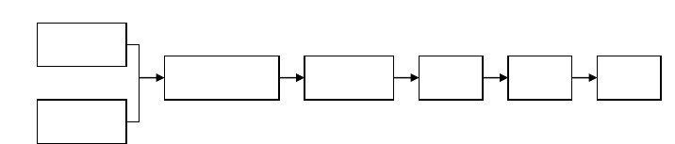邻二甲苯氧化法：
邻二甲苯
催化氧化冷凝
减压精馏
结晶
刮片
成品
空气

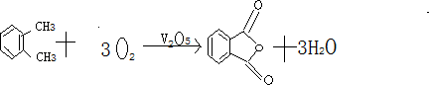
随着苯酐产量的迅速增长，焦油萘越来越不能满足生产的需求，而随着石油工业的发展，又提供了大量廉价的邻二甲苯，扩大了苯酐的原料来源。邻二甲苯与空气在催化剂作用下气相氧化生成苯酐，其化学反应原理图如图 2.3 所示。

图 2.3 邻二甲苯氧化化学原理图
过滤、净化后的空气经过压缩，预热后与汽化的邻二甲苯混合进入固定床反应器进行放热反应，反应管外用循环的熔盐移出反应热并维持反应温度。反应器出来的气体经预冷器进入翅片管内通冷油的切换冷凝器，将苯酐凝结在翅片上， 然后再定期通入热油将苯酐熔融下来，经热处理后送连续精馏系统除去低沸点和高涨点杂质，得到苯酐成品。从切换冷凝器出来的尾气经两段高效洗涤后排放至大气中。其工艺流程图如图 2.4 所示。

图 2.4 邻二甲苯氧化法的工艺流程图

由于原料焦油萘供应日趋紧张，价格不断上扬，单台反应器生产能力较低， 这些都不可避免地造成了萘法的高能耗。由于萘法生产在降低能耗上没有大的进展，故现在世界上主要生产苯酐的方法是邻二甲苯氧化法，萘法被基本淘汰。

控制方案的选择

由于苯酐在连续生产过程中，空气与邻二甲苯的成分可能会发生变化，因此其配料比不固定。又由于苯酐在生产工艺中需要用透平电机将空气送入比值控制器内，而空气的流速和流量都有可能影响最终混合物的质量，且流量和流速的变化比较剧烈、频繁，采用简单控制系统满足不了控制要求，故在空气控制系统中采用串级控制系统。通过流速和流量的变化反馈控制透平电机的工作状态。同理在控制邻二甲苯时，需要通过对邻二甲苯的流量变化反馈控制进气阀的开度大

小。在生产过程中经常会遇到要求保持两种或多种物料流量成一定比例关系，如果比例失调会影响生产的正常进行，影响产品的质量，造成环境污染，甚至会引起生产事故。在这种情况中需要采用比值控制系统，即实现两个或两个以上参数符合一定比例关系的控制系统。比值控制系统包括开环比值控制系统、单闭环比值控制系统、双闭环比值控制系统和变比值控制系统。在本次设计中，由于混合
料的成分在任意时间都可能不同需加以调整并作为第三参数反馈给比值控制器，
故本设计的总体系统采用变比值控制系统。本系统的数学模型为 ¹ 。
TS 1

工艺流程图及系统方框图

苯酐的工艺流程图如图 2.5 所示，本设计采用国内外最常用的邻二甲苯固定氧化法。空气经过滤净化，预热后与汽化了的邻二甲苯混合进入反应器，管外用循环的熔盐移去反应热并维持反应温度，移出的热量用于产出高压蒸汽。反应器出来的气体经冷却器进入切换冷凝器，粗苯酐凝结在冷凝面上。定期熔融下来送至贮槽。废气经水洗涤后排空。粗苯酐在预分解器中经热处理后送至精馏系统， 除去低沸点和高沸点的杂质，得到纯苯酐产品。但在精馏塔中会有苯酐残余，可以将精馏塔底物送至薄膜蒸发器经蒸发后含苯酐的轻组分返回精馏塔底部，重质馏分通入小直径塔内，在塔下部向该馏分的液流喷水，使得到的固体粒状物沉淀下来并送去焚烧。根据工艺要求，选择空气的流量和混合物的反馈量为主被控参数，邻二甲苯流量为副控制参数。
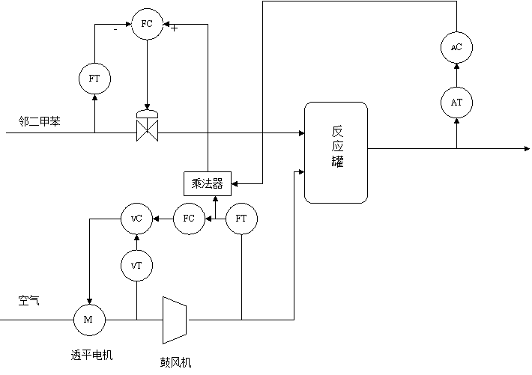
图 2.5 苯酐的工艺流程图

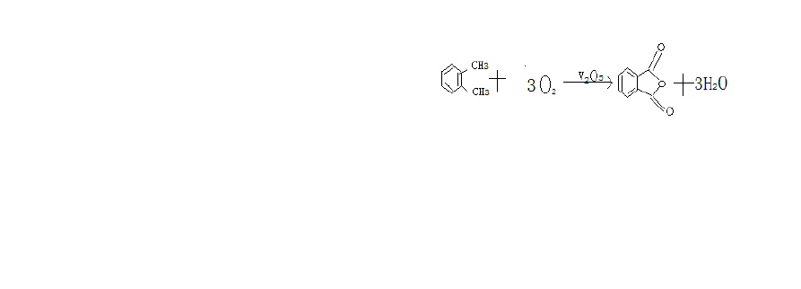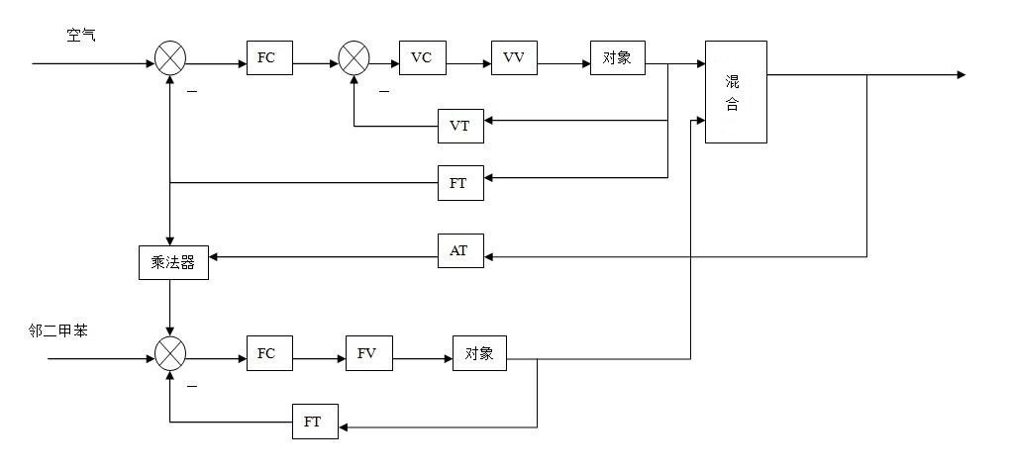
图 2.6 苯酐的系统方框图
苯酐的系统方框图如图2.6所示，其中， FC是流量控制器， VC是流速控制器，VV是流速阀，VT是流速变送器，FT是流量变送器，AT是自动控制远程。空气的进气量是由透平电机和鼓风机共同控制的，但空气的流量和流速都会影响空气的进气量，从而影响最终混合物的质量。而串级控制系统主要用于对象容量滞后较大、纯滞后时间较大、扰动幅值大、负荷变化频繁、剧烈的被控过程。串级控制系统具有对进入副回路的干扰有很强的克服能力，改善了被控过程的动态特性，提高了系统的工作频率，对负荷或操作条件的变化有一定的自适应能力等优点。因此本设计中的空气控制系统采用串级控制系统，对空气进行流速和流量检测，通过两级反馈能更准确地控制空气进气量。同样邻二甲苯也采用串级控制系统控制邻二甲苯的流量，系统的总体控制系统为变比值控制系统。

第 3 章 各仪表的设计选择

3.1 传感器的选型
根据前文中的工艺流程图可得，需要对空气进行流量和流速的检测，对邻二甲苯需要进行流量的检测，故本设计需要气体流量和流速检测传感器。
- 气体流量传感器：

本设计使用江苏淮安红旗仪表公司的 HQ-LWQ 型号仪表，其是一种测量封闭管道中气体介质流量的速度式仪表，适用于燃气及其他工业领域中的气体量精确测量，其具有体积小、精度高、重复性好等优点。在它的计数器上显示的是在工作温度和工作压力下流过流量计的气体的体积量，单位为 m3 。其实物图如图
  - 所示。
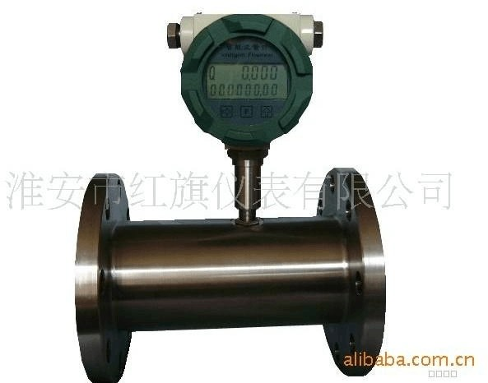
图 3.1 气体流量传感器实物图

LWQ 气体涡轮流量计适用于各种非腐蚀性气体的测量，如空气、天然气等。但特殊结构的 LWQ 系列的气体涡轮流量计可用于测量腐蚀性气体。其主要技术指标如下：
测量范围：0-10000 m3 /h； 精度等级：0.5；
公称通径：4-1000mm； 工作压力：40MPa；

额定压力范围：a）、铝合金表体：1.0MPa；b）、钢制表体：1.6、2.5、4.0MPa。量程比为 10:1 至 20:1，
测量的精确度：Qmin ≤Q ≤ 0.2Qmax ± 2.0%或 0.2Qmin ≤Q ≤Qmax ± 1.5%。可输出 4-20mA 标准电流信号
- 气体流速变送器：

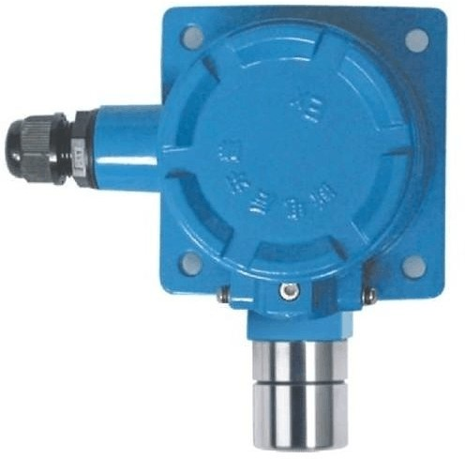
随着工业的迅速发展，人类接触有害气体及易燃易爆的场所越来越多，由此造成对人类本身的危害越来越大。一次次的中毒或爆炸事故，使人们清醒的认识到在发展工业的同时保护人类自身安全的重要性。因此各种有害气体及易燃易爆气体报警仪器渐渐成为工业安全中必不可少的防护设备。本设计选择 HY 系列气体变送器，其实物图如 3.2 所示。

其主要的技术参数如下：
图 3.2 气体流速变送器实物图

工作环境温度：-5℃—+150℃； 相对湿度： ≤ 95%Rh；
误差≤ ± 5%；
仪器使用可充电锂电池； 外形尺寸为 90 × 50 × 25mm； 电流输出为 4—20mA。

控制器的选型

气体流量控制器是流体在旋转的管内流动时会对管壁产生一个力，即科氏力。在传感器内部有两根平行的 T 型振管，中部装有驱动线圈，两端装有拾振线

以上内容仅为本文档的试下载部分，为可阅读页数的一半内容。如要下载或阅读全文，请访问：https://d.book118.com/898005002074006034

